หน้าที่ 12 .
สำรวจแผนที่เดินทาง (ม.3)
แผนที่มุมมองกว้าง ช่วยฝึกสังเกตหรือฝึกสอบถามฯ:
คำชี้แจงที่1ระบุสถานที่สำคัญและชื่อหมู่บ้านที่ใกล้วนอุทยานแก่งห้วยตาก(อย่างละ3)สอบถามจากผู้รู้ฯ
สถานที่สำคัญ ได้แก่ 1.เขื่อนภูมิพล 2............................................................. 3.......................................
ชื่อหมู่บ้านที่ใกล้เคียง ได้แก่ 1.บ้านท้องฟ้า 2..................................................... 3..............................
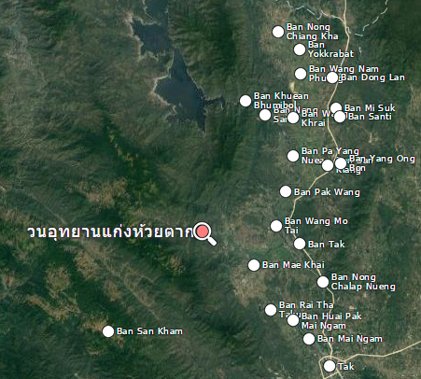
เขื่อนภูมิพล

วนอุทยานแก่งห้วยตาก

บ้านท้องฟ้า

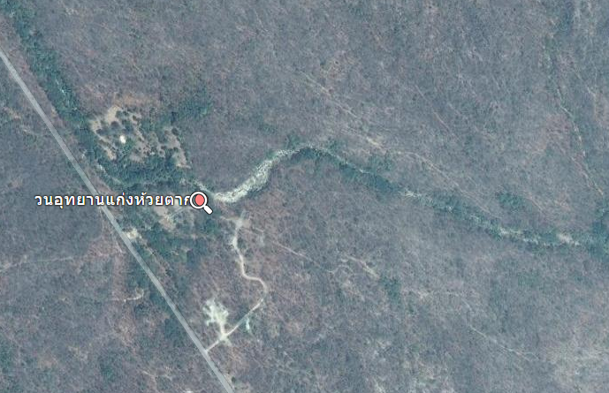
แผนที่มุมมองขยาย : คำชี้แจงที่2 จงระบุพิกัดเต็นท์ที่พักเป็นรูปวงกลม  พร้อมเขียนลูกศร ←↑→↓ระบุทิศเหนือ ทิศใต้ ทิศตะวันออกและทิศตะวันตก ให้ถูกต้อง (สังเกตได้จากแสงอาทิตย์)

หน้าที่ 1 .
ระดับชั้น ม.3 ปีการศึกษา 2559
คู่มือประจำหมู่
 ลูกเสือ
 เนตรนารี
กิจกรรมเดินทางไกล  อยู่ค่ายพักแรม
ลูกเสือ-เนตรนารี สามัญรุ่นใหญ่
โรงเรียนตากพิทยาคม
กองที่......... / หมู่ที่...........
รายชื่อสมาชิกหมู่

- .........................................................................ตำแหน่งนายหมู่
- .........................................................................ตำแหน่งพลาธิการ
- .........................................................................ตำแหน่งหัวหน้าคนครัว
- .........................................................................ตำแหน่งผู้ช่วยคนครัว
- .........................................................................ตำแหน่งคนหาน้ำ
- .........................................................................ตำแหน่งคนหาฟืน
- .........................................................................ตำแหน่งผู้ช่วยเหลือทั่วไป
- .........................................................................ตำแหน่งรองนายหมู่
- .........................................................................ตำแหน่ง...........................
- .........................................................................ตำแหน่ง...........................

หน้าที่ 10 .
กำหนดการ (ม.3)
วันอาทิตย์ ที่ ๑๒ กุมภาพันธ์ ๒๕๖๐ (วันสุดท้าย)

เวลา ๐๕.๓๐ - ๐๗.๓๐ น. | - ลูกเสือ - เนตรนารี ตื่นนอน ทำภารกิจส่วนตัว  กายบริหาร  - เตรียมอาหาร ทำภารกิจส่วนตัว รับประทานอาหาร
เวลา ๐๗.๓๐ - ๐๘.๓๐ น. | - ลูกเสือ - เนตรนารี รอรับการตรวจค่ายพักแรม  - เปิดประชุมกอง ชี้แจง นัดหมาย
เวลา ๐๘.๓๐ – ๑๐.๓๐ น. | - ทำความสะอาดค่ายพักแรม เก็บสัมภาระ  - พิธีปิดการอยู่ค่ายพักแรม
เวลา ๑๑.๐๐ น. เป็นต้นไป | - เดินทางกลับบ้าน
หมายเหตุ *** กำหนดการอาจเปลี่ยนแปลงได้ตามความเหมาะสม ***
วันศุกร์ ที่ 10 กุมภาพันธ์ 2560 (วันแรก)
กิจกรรมเดินทางไกล (ม.3) (ภาคเช้า)
ฐานที่ | กิจกรรม | ลงชื่อ ผบ.ประจำฐาน
1 | พยาบาล
2 | ทรัพยากร-สิ่งแวดล้อม
3 | สะกดรอย
4 | ความรู้เรื่องพืชสมุนไพร
5 | สัญญาณ

หน้าที่ 3 .
กำหนดการ (ม.3)
กำหนดการอยู่ค่ายพักแรมลูกเสือ - เนตรนารี ระดับชั้นมัธยมศึกษาปีที่ ๓
ประจำปีการศึกษา ๒๕๕๙ โรงเรียนตากพิทยาคม จังหวัดตาก
ในระหว่างวันที่ วันที่ ๑๐ - ๑๒ กุมภาพันธ์ ๒๕๖๐
ณ บริเวณค่ายลูกเสือชั่วคราววนอุทยานแก่งห้วยตาก
ตำบลท้องฟ้า อำเภอบ้านตาก จังหวัดตาก
วันศุกร์ ที่ ๑๐ กุมภาพันธ์ ๒๕๖๐ (วันแรก)
เวลา ๐๗.๓๐ - ๐๘.๓๐ น. | - ลูกเสือ - เนตรนารี รายงานตัวพร้อมกันที่โรงเรียนตากพิทยาคม
เวลา ๐๘.๓๐ - ๑๑.๓๐ น. | - ลูกเสือ - เนตรนารี **เดินทางไกลไปค่ายลูกเสือชั่วคราว  วนอุทยานแห่งชาติแก่งห้วยตาก อ.บ้านตาก จ.ตาก
เวลา ๑๑.๓๐ - ๑๓.๐๐ น. | - ลูกเสือ - เนตรนารี เดินทางไกลถึงค่ายพักแรม สร้างที่พัก  รับประทานอาหารกลางวัน
เวลา ๑๓.๐๐ - ๑๔.๓๐ น. | - ทำพิธีถวายราชสดุดี เปิดประชุมกองและทำพิธีเปิด  การอยู่ค่ายพักแรม ประจำปีการศึกษา ๒๕๕๙  - ประชุมกองพบหัวหน้าวนอุทยานแก่งห้วยตาก  แนะนำข้อปฏิบัติในการอยู่ค่ายพักแรม
เวลา ๑๔.๓๐ - ๑๖.๓๐ น. | - ลูกเสือ - เนตรนารี ทำกิจกรรมนันทนาการ , ชี้แจง นัดหมาย  กิจกรรมการบุกเบิกและเงื่อนเชือก
เวลา ๑๖.๓๐ - ๑๘.๓๐ น. | - ประกอบอาหารเย็น รับประทานอาหารเย็น กิจกรรมยามว่าง  ทำภารกิจส่วนตัว
เวลา ๑๘.๓๐ - ๒๑.๐๐ น. | - กิจกรรมเดินเสือ
เวลา ๒๑.๐๐ - ๒๒.๐๐ น. | - สรุปผลกิจกรรมภายในค่ายพักแรม นัดหมาย สวดมนต์  เข้านอน
*** หมายเหตุ อาหารกลางวันรับประทานระหว่างเดินทางไกล ****

**หมายเหตุ โปรดบันทึกกิจกรรมเดินทางไกล หน้าที่ 10

หน้าที่ 8 .
วันเสาร์ ที่ 11 กุมภาพันธ์ 2560 (วันที่สอง)
กิจกรรมลูกเสือกับการอนุรักษ์ธรรมชาติ โดยวิทยากรป่าไม้ (ภาคบ่าย)
ฐานที่ | กิจกรรม | คะแนน  ประเมิน (10) | ลงชื่อ ผบ.  ประจำฐาน
1 | พยาบาล
2 | ทรัพยากร-สิ่งแวดล้อม
3 | สะกดรอย
4 | ความรู้เรื่องพืชสมุนไพร
5 | สัญญาณ
6 | ความรู้เรื่องเชือก
7 | การยังชีพในป่า
8 | ทิศ-แผนที่
9 | กฎ-คำปฏิญาณ
10

หมายเหตุ ถ้าไม่เรียนภาควิชาการ ให้เรียนรู้กับวิทยากรของอุทยานฯ โดยให้ “นายหมู่รับแบบฟอร์ม”แจกสมาชิกภายในหมู่ทุกคน

หน้าที่ 5 .
วันศุกร์ ที่ 10 กุมภาพันธ์ 2560 (วันแรก)
กิจกรรมเดินเสือ (ม.3) (ภาคค่ำ)
ฐานที่ | กิจกรรม | คะแนน  ประเมิน (10) | ลงชื่อ ผบ.  ประจำฐาน
1 | กำแพงยาง
2 | ทาร์ซาน
3 | ปั้นจั่นมหาสนุก
4 | สะพานหมุน
5 | โตงเตง
6 | สะพานบันไดแกว่ง
7 | ลอกคู่
8 | กระเช้า
9 | สะพานลูกระนาด
10 | ขอนแกว่ง

หน้าที่ 6 .
กำหนดการ (ม.๓)
วันเสาร์ ที่ ๑๑ กุมภาพันธ์ ๒๕๖๐ (วันที่สอง)

เวลา ๐๕.๓๐ - ๐๗.๓๐ น. | - ตื่นนอน ทำภารกิจส่วนตัว กายบริหาร  - เตรียมอาหาร รับประทานอาหารเช้า
เวลา ๐๗.๓๐ - ๐๘.๓๐ น. | - ลูกเสือ - เนตรนารี รอรับการตรวจเยี่ยมค่ายพักแรม  - ลูกเสือ - เนตรนารี เปิดประชุมกองทำกิจกรรม  นันทนาการ , ชี้แจง นัดหมายการทำกิจกรรมภาคเช้า
เวลา ๐๘.๓๐ - ๑๑.๓๐ น. | - การทำกิจกรรมผจญภัย  (สอบวิชาพิเศษ นักผจญภัย)
เวลา ๑๑.๓๐ - ๑๒.๓๐ น. | - เตรียมอาหาร รับประทานอาหารกลางวัน
เวลา ๑๒.๓๐ - ๑๖.๐๐ น. | - กิจกรรมบรรยายพิเศษ ลูกเสือกับการอนุรักษ์ธรรมชาติ  โดยวิทยากรป่าไม้
เวลา ๑๒.๓๐ - ๑๖.๐๐ น. | - กิจกรรมสอบวิชาพิเศษ วิชาพิเศษนักธรรมชาติวิทยา
เวลา ๑๖.๐๐ - ๑๘.๓๐ น. | - ประกอบอาหารเย็น รับประทานอาหารเย็น  - ทำภารกิจส่วนตัว
เวลา ๑๘.๓๐ - ๒๑.๐๐ น. | - กิจกรรมแสดงรอบกองไฟ ประชุมกอง สรุปผลกิจกรรมการแสดงรอบกองไฟ
เวลา ๒๑.๐๐ - ๒๒.๐๐ น. | - สวดมนต์ เข้านอน

เพลงยอดนิยม
ลูกเป็ดเดินไป ลูกไก่วิ่งมา
ลูกแมวเที่ยวหา ลูกหมาแอบนอน

หน้าที่ 7 .
วันเสาร์ ที่ 11 กุมภาพันธ์ 2560 (วันที่สอง)
กิจกรรมผจญภัย (ม.3) ภาคเช้า
ฐานที่ | กิจกรรม | คะแนน  ประเมิน (10) | ลงชื่อ ผบ.  ประจำฐาน
1 | คลำ
2 | ดม
3 | ฟัง
4 | ชิม
5 | ดูพื้นที่
6 | สังเกตรอยเท้าสัก
7 | ดูดาวและแผนที่
8 | อนุรักษ์ธรรมชาติ
9 | คาดการณ์
10 | ร้องเพลงไทย

หน้าที่ 4 .
วันศุกร์ ที่ 10 กุมภาพันธ์ 2560 (วันแรก)
กิจกรรมการบุกเบิกและเงื่อนเชือก (ม.3) (ภาคบ่าย)
ฐานที่ | กิจกรรม | คะแนน  ประเมิน (10) | ลงชื่อ ผบ.  ประจำฐาน
1 | กำแพงยาง
2 | ทาร์ซาน
3 | ปั้นจั่นมหาสนุก
4 | สะพานหมุน
5 | โตงเตง
6 | สะพานบันไดแกว่ง
7 | ลอกคู่
8 | กระเช้า
9 | สะพานลูกระนาด
10 | ขอนแกว่ง

หน้าที่ 9 .
ที่พัก
ปรุงอาหาร
กิจกรรมพัฒนา,บริการ

ผลการตรวจสอบ

ลำดับที่ | กิจกรรมดำเนินการ | ผลการตรวจ |  | ลงชื่อผู้ตรวจ
ลำดับที่ | กิจกรรมดำเนินการ | ครั้งที่ 1 | ครั้งที่ 2 | ครั้งที่ 1 | ครั้งที่ 2
1 | การจัดการค่ายพักและบริเวณ
2 | การประกอบอาหารมื้อเช้า
3 | แนวคิดสร้างสรรค์  ตกแต่งค่ายพัก
4 | ตรวจค่ายเช้า
5 | การประกอบอาหารมื้อเย็น
6
7
8

หน้าที่ 2 .

คำปฏิญาณ
ข้อ 1 ข้าจะจงรักภักดีต่อชาติ ศาสนา พระมหากษัตริย์
ข้อ 2 ข้าจะช่วยเหลือผู้อื่นทุกเมื่อ
ข้อ 3 ข้าจะปฏิบัติตามกฎของลูกเสือ
กฎ
- ลูกเสือมีเกียรติเชื่อถือได้
- ลูกเสือมีความจงรักภักดีต่อชาติ ศาสนา พระมหากษัตริย์
- ลูกเสือมีหน้าที่กระทำตนให้เป็นประโยชน์และช่วยเหลือผู้อื่น
- ลูกเสือเป็นมิตรของทุกคนและเป็นพี่น้องกับลูกเสืออื่นทั่วโลก
- ลูกเสือเป็นผู้สุภาพเรียบร้อย
- ลูกเสือมีความเมตตากรุณาต่อสัตว์
- ลูกเสือต้องเชื่อฟังคำสั่งสอนของบิดามารดาและผู้บังคับบัญชา ด้วยความเคารพ
- ลูกเสือมีใจร่าเริงและไม่ย่อท้อต่อความยากลำบาก
- ลูกเสือเป็นผู้มัธยัสถ์
- ลูกเสือประพฤติชอบด้วยกาย วาจา ใจ
คติพจน์
มองไกล (Look Wide)

หน้าที่ 11 .

วันอาทิตย์ ที่ 12 กุมภาพันธ์ 2560 (วันสุดท้าย)
จุดตรวจเดินทางกลับ (ม.3)

ฐานที่ | บริเวณ | กิจกรรม | ลงชื่อ ผบ.  ประจำฐาน
1 | ณ บริเวณค่ายลูกเสือชั่วคราววนอุทยานแก่งห้วยตาก  ตำบลท้องฟ้า  อำเภอบ้านตาก  จังหวัดตาก
2 | โรงเรียน  ตากพิทยาคม  อำเภอเมืองตาก  จังหวัดตาก
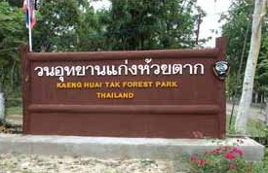
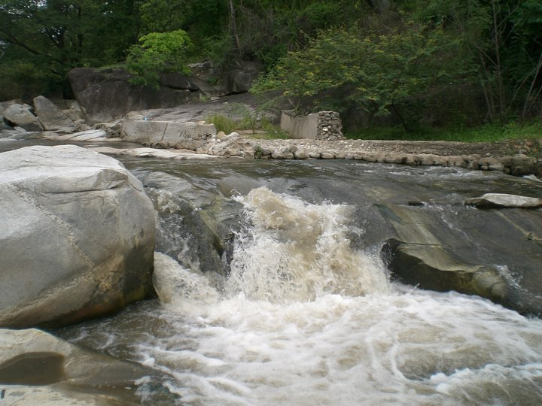

ที่พัก
ปรุงอาหาร
กิจกรรมพัฒนา,บริการ

